Применение современных педагогических технологий в детском саду.
Воспитатель: Барашкова Екатерина Владимировна
МБДОУ «Детский сад №30», г. Иваново
Кейс – технологии для дошкольников
В свое педагогической практике я нашла применение такой современной педагогической технологии, как кейс - технология. Мною был придуман и разработан для старших дошкольников кейс по экологическому воспитанию. Так как, я считаю, что экологическое воспитание очень важно в современном мире, то поэтому я выбрала именно это направление при создании своего кейса. В нашем детском саду большое внимание уделяется занятиям по окружающему миру и экологии, у нас уже не первый год с успехом функционирует экологический клуб «Эколята – молодые защитники природы». Создан уголок «Эколят – молодых защитников природы», в котором собран большой методический и игровой материал по экологии, проводятся экологические праздники, праздник посвящения в Эколята, викторины, олимпиады, выставки рисунков и поделок.
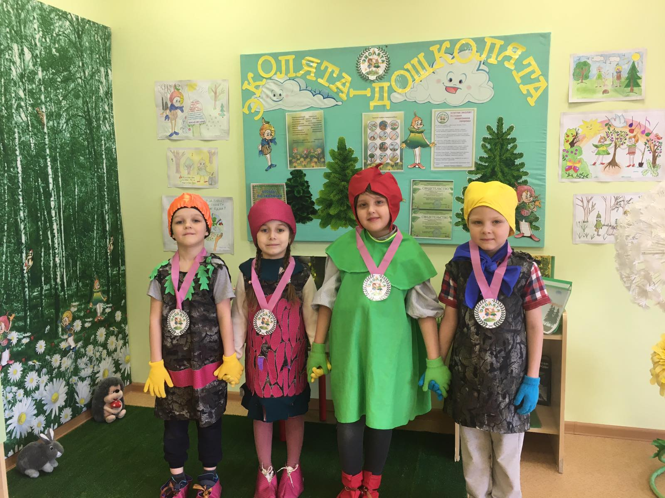

Кейс по экологии разработан для ребят старшей и подготовительной групп, он находится в уголке Экологии в группе, в свободном доступе для детей и является большим подспорьем в воспитании экологической культуры дошкольников. Кейс с успехом используется на занятиях по окружающему миру, а также дети могут самостоятельно работать с материалами кейса.
В своей работе я применяю кейс-иллюстрации. Это наиболее удобная и простая форма, представляющая собой картинку (разного вида) с ситуацией, требующей анализа и разрешения. Всю работу делю на этапы:
1этап – воспитатель предъявляет картинку (иллюстрацию), привлекает
вводным рассказом. Самое главное - это погружение ребенка
в проблемное поле. И вопрос, который ставит педагог перед
детьми, всегда направлен на вычленение проблемы.

2этап – выявление причинно-следственных связей, условий, влияний и т.п.
Педагог поощряет многообразие версий, ориентирует детей на
установление причины.

3этап – этап поиска верных решений: как правильно поступить в данной
ситуации, что изменить, как помочь, исправить.

4этап – этап вербализации, этап коллективных творческих решений,
формирования правила на основе пережитого обсуждения, опыта.
Ознакомившись с описанием проблемы, дошкольники самостоятельно анализируют ситуацию, диагностируют проблему и представляют свои идеи и решения в обсуждении со сверстниками.
Для мотивирования детей и поддержания их интереса мною был введён сказочный персонаж на каждую кейс – иллюстрацию. Это Колобок. Он гуляет по лесу и сталкивается с ситуациями, которые его расстраивают. Мною были разработаны кейс-иллюстрации: «Не мусори в лесу», «Не разоряй птичьи гнёзда.», «Мир украшают деревья, цветы. Не ломай ветки на деревьях, Не срывай редкие цветы», «Не порти не съедобные грибы», «Не обижай лесных насекомых»

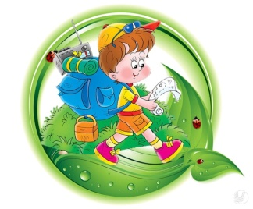
Цель экологического кейса: создание условий для формирования начальной экологической культуры у дошкольников. Привить детям любовь и уважение к окружающему живому миру, желание помогать и оберегать.
Задачи :
образовательные: формирование элементарных экологических представлений у детей о природе, о связях живых организмов; знакомить с разными объектами живой и неживой природы, показывать ее взаимосвязь с окружающим миром;
развивающие: развивать у детей умственную активность, позитивное отношение к объектам природы, формировать экологическую культуру; - формировать навыки экологической безопасности;- развивать интерес, любознательность и познавательную мотивацию по отношению к окружающему миру, творческие способности детей;
воспитательные: воспитывать умение любоваться, радоваться и восхищаться красотой природы. Бережному отношению к объектам природы. - воспитывать любовь к родной природе, желание участвовать в природоохранной деятельности

Ожидаемый результат:
формирование познавательных, практических и творческих умений экологического характера, навыков природоохранной деятельности.

Доступность:
«Экологический кейс» находится в групповой комнате, в уголке природы, в доступном для детей месте.


Наполнение кейса:
Дидактический материал:
- «Кому нужны деревья в лесу»
- Лесные опасности»
- «Птичий дневник»
- Будь осторожен на природе
- Картотека игр по экологии для дошкольников
- Консультация для родителей «Экологическое воспитание дошкольников

Карточки:
- Времена года
- Насекомые
- Животные России
- Домашние любимцы
- Морские животные
- Животные Африки
- Овощи. Фрукты

Дидактические игры:
- Дикие и домашние животные
- Путешествие по Красной тропе
- Что где растёт?
- Игровое поле «В лесу» + набор игрушек «Лесные животные»

Детская художественная литература природоведческой тематики:
- Загадки и стихи про животных
- В. Бианки «Лесные домишки»
- И. Соколов – Микитов «Рассказы о природе»
- Е.И. Золотова «Знакомим дошкольника с миром природы»
- Энциклопедия «Животные мира»



